24.06 środa
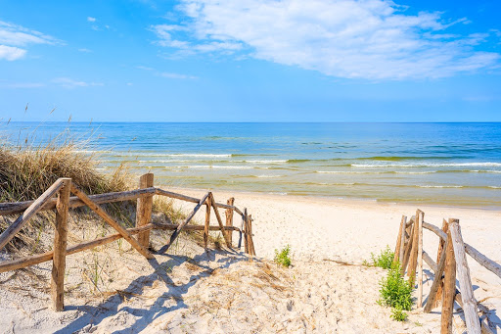

Zadanie 1
„Bezpieczne wakacje” – rozmowa kierowana na temat zasad bezpieczeństwa jakimi należy się kierować podczas wakacji, oparta o film edukacyjny.

https://www.youtube.com/watch?v=Y0sBekIWkL4

Zadanie 2
Wakacyjne rady – wysłuchanie wiersza i rozmowa na temat jego treści. Rodzic
mówi: Żeby wakacje były przyjemne i bezpieczne, musisz zachowywać się w
odpowiedni sposób. Posłuchaj wiersza z wakacyjnymi radami i postaraj się je
zapamiętać.

Wakacyjne rady
Wiera Badalska  Głowa nie jest od parady,  służyć ci musi dalej.  Dbaj więc o nią i osłaniaj,  kiedy słońce pali.  Płynie w rzece woda  chłodna, bystra, czysta,  tylko przy dorosłych  z kąpieli korzystaj.  Jagody nieznane,  gdy zobaczysz w borze:  Nie zrywaj! Nie zjadaj! –  bo zatruć się możesz. | Urządzamy grzybobranie,  jaka rada stąd wynika:  Gdy jakiegoś grzyba nie znasz,  nie wkładaj go do koszyka.  Biegać boso jest przyjemnie,  ale ważna rada:  – idąc na wycieczkę pieszą  dobre buty wkładaj!

Zadanie 3
”Moje wakacje”- dziecko wykonuje pracę plastyczną związaną z wakacjami,
może narysować lub napisać zasady, jakich należy przestrzegać w wybranym
miejscu.

Zadanie 4
Praca z KP4.45a – podawanie nazw przedmiotów i zwierzęcia na obrazkach, wpisywanie liter do właściwych okienek, odczytywanie hasła.
Praca z KP4.45b – poruszanie się po planszy zgodnie z kodem, rozmowa na temat miejsc przedstawionych na zdjęciach.

MIŁEJ ŚRODY

